Контрольная работа № 4 по теме «Вещества и их свойства»
1. Атом какого элемента имеет электронную конфигурацию атома: 1S²2S²2P⁶3S²3P⁶4S¹? Записать формулу его оксида и гидроксида, указать их характер. Составить уравнения реакций (не менее двух), подтверждающие их химические свойства.
2. Составьте уравнения реакций схемы превращений:
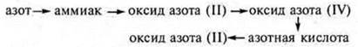
3. Решить задачу:
Какую массу сульфата цинка можно получить при взаимодействии 13 г цинка с раствором серной кислоты массой 245 г, W_{H2SO4} = 10 %.

